大连理工大学本科毕业设计（论文）

基于iOS的课堂签到系统设计与实现
Design and Implementation the Lesson Check System Based on iOS

学 院（系）： 软件学院
专 业： 软件工程
学 生 姓 名： 王硕
学 号： 201292334
指 导 教 师： 王洁
评 阅 教 师： 侯刚
完 成 日 期： 2016年5月30日

大连理工大学
Dalian University of Technology

摘 要
随着现在智能手机的普及，使得很多工作通过手机能更快更准确的实现，可以减轻工作量，提高准确率，本文就是在这样的背景下提出的。本文是对毕业设计基于iOS的课堂签到系统的总结，主要包括在完成过程中的需求分析与系统的构建。本文所述的签到系统可以完成平时教师点名的功能，也可以扩展为考试的签到。该课堂签到系统用于记录课堂的学生出席情况，重点在于保证学生出席的确定性，尽可能避免代签和在教学区外签到的情况。签到的方法为扫描二维码进行签到，二维码中包含课堂信息以及签到的限制时间。
为了实现签到的确定性和唯一性，本系统将实现定位位置信息以及签到时间的限定。在学生扫描教师生成的二维码，成功识别后将判断学生的位置信息，若超出教学楼位置限定距离外将不能签入，避免了学生将二维码传给不在场的同学的签到漏洞。限定时间能够限制同一手机登录多个账号的代签行为。并且教师可以发起多次签到行为，使得课堂签到更为灵活，进一步保证出席情况的准确性。
本系统旨在使得课堂签到在智能手机普及的现在更方便的完成教师点名的需求，判断签到的正确性，也可以督促学生出席，减少旷课情况。

关键词：位置识别；时间限制；二维码识别；签到信息
Design and Implementation the Lesson Check System Based on iOS

Abstract
With the popularity of smart phones, smart phones can make a lot of work achieve faster and more accurate, you can reduce the workload and improve the accuracy rate, this paper is in the context of the proposed. This paper is a summary of the graduation design based on iOS class check system, including the requirements analysis and system construction in the process of completion. The registration system described in this paper can complete the function of the sign in, and also can be extended to some other sign in function. The class attendance system used to record the class of students to attend, the focus is to ensure that students to attend the certainty, as far as possible to avoid sign on behalf of the signing and outside the teaching area sign. Sign in method for the scan QR code to sign in, QR code contains the class information and sign the limited time.
In order to achieve the registration of the certainty and uniqueness, the system will make the positioning of the location information and the time limit for the registration. In scanning the student teachers to generate QR code, after the successful recognition will judge the location information of the students, if at teaching building defined distance outside will not be able to check in, to avoid the students will be loopholes in the QR code to absent students sign. Limited time to limit the same phone login multiple accounts on behalf of the signing behavior. And teachers can initiate a number of sign, making the class attendance more flexible, to further ensure the accuracy of the attendance.
This system aims to make classroom attendance in the popularity of smart phones now more convenient to complete teacher named demand, sign judgment is correct, also can urge students to attend and reduce absenteeism.

Key Words：Position Recognition；Limited Time；QR Code；Sign In Information
目 录
摘 要 I
Abstract II
1 绪论 1
1.1 课题背景和意义 1
1.1.1 iOS系统开发的背景 1
1.1.2 课堂签到系统的简述 1
1.1.3 本课题的意义 2
1.2 其它相似解决办法 2
1.3 论文章节结构安排 2
2 关键技术及研究 4
2.1 iOS开发相关技术 4
2.1.1 iOS操作系统简介 4
2.1.2 iOS的系统框架 4
2.1.3 iOS的开发工具：Xcode 7
2.1.4 iOS的开发语言 7
2.1.5 开发者证书以及真机测试 8
2.2 iOS网络请求 8
2.2.1 第三方API：AFNetworking 9
2.2.2 异步请求与代码块 9
2.3 iOS内存管理 10
2.3.1 手动管理内存（MRC，或者称为非ARC） 10
2.3.2 自动引用计数（ARC） 10
2.4 二维码 11
2.4.1 二维码的优点 11
2.4.2 二维码的生成与扫描 12
2.5 位置信息 12
2.6 数据库 12
2.7 本章小结 13
3 系统分析与设计 14
3.1 需求分析 14
3.1.1 功能需求分析 14
3.1.2 性能需求分析 14
3.2 系统整体设计 15
3.3 系统详细设计 15
3.3.1 功能详细设计 16
3.3.2 逻辑层详细设计 19
3.3.3 界面层详细设计 20
3.3.4 控制层详细设计 22
3.4 系统数据库设计 22
3.5 本章小结 24
4 系统具体实现 25
4.1 开发环境准备 25
4.1.1 硬件环境准备 25
4.1.2 软件环境准备 25
4.2 登录模块的实现 25
4.3 用户主页面模块的实现 27
4.4 扫描模块的实现 29
4.5 生成二维码模块的实现 32
4.6 查询模块 33
4.7 系统调试与优化 35
4.7.1 系统调试 35
4.7.2 系统优化 35
4.8 本章小结 36
5 系统测试 37
5.1 黑盒测试 37
5.2 单元测试 38
结 论 40
参 考 文 献 41
致 谢 42

1 绪论
1.1 课题背景和意义
1.1.1 iOS系统开发的背景
什么是iOS系统：iOS是由苹果公司开发的操作系统，iPhone、iPod touch和iPad使用的操作系统。它是以Darwin为基础的，就像其基于的Mac OS X操作系统一样。早在2010年，在苹果iPhone的带动下，智能手机的普及已经成为当年整个行业最为关键的行动之一，同时它也是整个行业增长和变革的重要推动力^{[1]}。智能手机操作系统的主要特点是其对用户具有一定的开放性，而这种开放性可集中体现在手机操作系统允许用户自行安装的可兼容的应用软件上^{[2]}。
iPHONE是苹果开发的封闭手机系统，不开放源代码的，相对稳定，因此iOS系统具有很好的安全性^{[3]}。iOS作为目前移动市场最热门的移动设备操作系统之一，iOS系统具有模块性、灵活性、可伸缩性、可操作性等特性，iOS遍布国际互联市场，提供最广泛的基于标准的物理和逻辑协议接口——超过业界任何其他供应商^{[4]}。以上都保证了iOS系统设备的广泛性，因此基于iOS系统进行工程开发可以使应用适用于大部分用户。保证了应用程序的安全性。移动终端作为业务的实现和展现载体，在业务部署和实现上起着越来越重要的作用，移动终端市场的竞争实质上是对未来业务制高点的争夺^{[5]}。
1.1.2 课堂签到系统的简述
本文介绍的系统包括后端和客户端两部分，客户端包括iOS系统和安卓系统，并且相互可以交互。系统后端负责在与客户端交互式提供和保存数据。客户端实现用户登录、生成课程信息二维码、扫描二维码签到、学生查看本人签到信息以及老师查看课程的签到总体情况。
其中登录包括学生和老师登录，根据不同的需求有不同的界面与功能。对于学生功能包括：扫描二维码签入和查看信息等功能。对于老师功能包括生成二维码和查看课堂签到信息等功能。
生成二维码，老师通过手机客户端获取后端数据库中的课程信息，设置签到课程名，签到时限等信息生成二维码，然后通过分享或者网页显示在投影仪上，让学生扫描签入。
扫描二维码，学生通过扫描老师分享的二维码获得课程信息，在核对位置信息后将签到信息发送到后端，其中时间信息在后端进行核对，无误返回签入成功，若发生错误，例如位置信息定位不准确等，还可以自动生成二维码供老师扫描，以保证签到的健壮性。
查看信息，学生查看本人签入信息，学生可以选择日期来查看自己的签到情况，包括课程名、签到次数、总次数等，掌握自己的签到情况，但是只能查看学生自己的信息，保证信息的安全性。老师查看课程签到情况，老师根据选择日期范围和课程名等信息来查看需要的签到信息，掌握学生的出勤情况，决定学生的出席分数等。
以上就是该系统的基本功能，在客户端和后端系统间的交互保证信息的正确性和实时性。
1.1.3 本课题的意义
课堂点名是大学教师确定学生出席情况的方法之一，但是其花费时间长，准确性不强，在学生众多的课堂使用不方便等操作性缺点使其不能完美适用于当前的大学课堂环境。随着现在智能手机的普及，使得很多之前的操作通过手机能更快更准确的实现，可以减轻教师工作量，提高准确率，耗时更短。以上的优点催生了以智能手机为平台的课堂签到系统。有必要建立一个智能手机端的签到系统，使得课堂签到工作标准化、规范化，避免代签、漏签情况的发生，提高信息处理的速度和准确性。
1.2 其它相似解决办法
其他学校也有使用手机进行上课点名的方法，不过是使用第三方软件微信、QQ等，基本学生都使用微信等社交软件，有方便等优点。
使用微信进行上课点名是一些学校的课堂签到方法，让课堂学生关注同一个微信公众号，在上课使用点名在线回答问题的方式进行签到，可以在一定程度上实现课堂签到的要求，对比传统的点名有着省时、方便的优点。但是在正确性和容错率上有一定的缺点，在点名后的统计上也需要改进，因此为了解决该问题，一个专门实现签到的手机应用就应运而生了。
1.3 论文章节结构安排
本文是对基于iOS系统的课堂签到系统设计和实现的具体描述，运用MVC设计模式实习该系统，虽然iOS系统推荐使用HTTPS协议，但是系统选用的是更为简单的HTTP协议进行数据通信，程序模块化实现交互与数据传输。
本文共分为六个章节，包括：
第一章：绪论。其内容包括课题的背景和课题的意义，介绍了iOS系统背景和意义以及课堂签到系统的基本概述，总结该课题的发展现状，对比其它解决办法，提出更有效果、更精确的解决方法。
第二章：关键技术及研究。包括iOS操作系统简介、iOS的系统框架、iOS开发语言、iOS主要开发模式、iOS开发者账号、真机测试步骤以及使用二维码相关内容。具体的设计模式，介绍重点技术方法，例如数据传输、内存管理等。最后介绍了位置信息和数据库的使用。
第三章：系统分析与设计。分析需求，设计系统。详细介绍系统模块以及模块实现方法，系统功能实现方法。通过数据结构与数据处理介绍后端系统的设计实现方法。
第四章：签到系统的具体实现。介绍开发环境，包括前段和后端。关于二维码的具体生成、扫描交互的实现。具体介绍客户端的交互界面的实现，数据传输的实现，后端系统的数据处理，数据返回。类的实现、函数的优化等。
第五章：系统的测试与分析。设计具体的测试用例，模拟具体的签到行为进行签到测试，分析测试结果，将结果用表格展示。
第六章：总结。对研究过程及系统本身进行总结，提出优点以及有待改进的地方。
2 关键技术及研究
2.1 iOS开发相关技术
想要编写基于iOS系统的应用程序，必须掌握的有iOS系统基本知识、iOS的Cocoa框架、Xcode工具、iOS编程语言、iOS真机测试方法等。
2.1.1 iOS操作系统简介
iOS是由苹果公司开发的移动操作系统。苹果公司最早于2007年1月9日的Macworld大会上公布这个系统，最初是设计给iPhone使用的，后来陆续套用到iPod touch、iPad以及Apple TV等产品上。iOS与苹果的Mac OS X操作系统一样，属于类Unix的商业操作系统。具有安全性，iOS专门设计了低层级的硬件固件功能和高层级的OS功能，多语言等特性。其应用程序基本都是从AppStore上进行下载安装，因此开发者想要开发合法的开发iOS系统程序就必须遵守苹果公司的开发者模式。

2.1.2 iOS的系统框架
iOS框架是系统运行的基础，熟悉iOS框架、软件和硬件是iOS开发的基础。iOS系统包括底层和上层的框架，iOS系统架构分为四个层次：核心操作系统层（Core OS layer）、核心服务层（Core Services layer）、媒体层（Media layer）和可触摸层（Cocoa Touch layer）

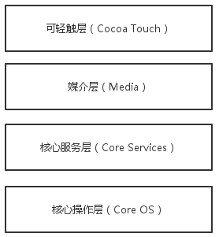
图2.1 iOS系统架构

（1） iOS系统属于UNIX内核，其中Core OS是位于iOS系统架构最下面的一层。
是核心操作系统层，它实现内存管理、文件系统、电源管理以及一些其他的操作系统基本任务。该层的核心功能是其他很多技术的构建基础，它可以直接和硬件设备进行交互。
（2） Core Services是核心服务层，它们是系统中许多部分建立的基石，可以通过它来访问iOS的一些服务。
（3） Media是媒体层，通过它我们可以在应用程序中使用各种媒体文件，进行音频与视频的录制，图形的绘制，以及制作基础的动画效果。开发者可以从底层框架中寻找必要的工具或者利用iOS的高级框架创建炫酷的图形与交互动画。
（4） Cocoa Touch是可触摸层，这一层为我们的应用程序开发提供了各种有用的框架，并且大部分与用户界面有关，本质上来说它负责用户在iOS设备上的触摸交互操作。
Cocoa框架是苹果公司为Mac OS X所创建的原生面向对象的API，Cocoa 是从1980年代由 NeXT 开发的编程环境 NeXTSTEP 和 OPENSTEP 演变而来，对最终用户来说，使用Cocoa编程环境开发的应用程序即为Cocoa 应用。这类应用有独特的外观，因为Cocoa编程环境让程序在多方面自动遵循苹果公司的人机界面守则。Cocoa众多框架中最重要最基本的两个框架是：Foundation 和 UIKit，它们在下图所示的位置。

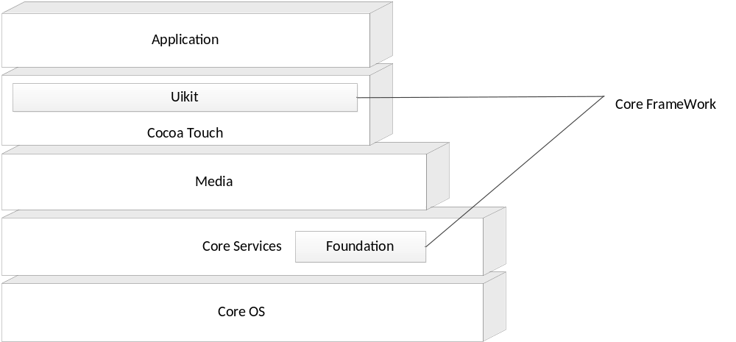
图2.2 Cocoa框架位置

Foundation框架的内容和界面无关，也可以说和界面无关的类基本是Foundation框架的，和界面相关的是UIKit框架。
其中UIKit框架提供一系列的类来建立和管理iPhone OS应用程序的用户界面接口、应用程序对象、事件控制、绘图模型、窗口、视图和用于控制触摸屏等的接口。
其中Foundation框架，也称为Foundation工具包，它作为通用的面向对象的函数库，包含大量的数据模型的管理，字符串处理，容器及其枚举，运行时处理，事件响应处理功能，可以完成很多与图形用户界面没有直接关系的功能方法。
2.1.3 iOS的开发工具：Xcode
进行iOS开发要求必须是Mac OS X 系统，可以使用App Store直接下载Xcode进行iOS开发，包括一些开发工具：
（1） Xcode：Xcode 是运行在操作系统Mac OS X上的集成开发工具（IDE），由苹果公司开发。Xcode是开发OS X 和 iOS 应用程序的最快捷的方式。Xcode 具有统一的用户界面设计，编码、测试、调试都在一个简单的窗口内完成。
（2） Simulator：即是iOS系统的模拟器，可以实现应用程序的运行，可以模拟应用程序的运行，并且观察运行时的内存和CPU等使用情况。可以实现双指，掉转设备，键盘输入等功能，但是在实现有些功能时不能使用模拟器代替真机，例如推送的接收等。使用模拟器可以模拟实现内存警告等特殊情况，是一个十分便利的工具。
（3） Instruments:它用于分析iOS应用程序的内部运行原理，检测iOS应用内存泄漏情况。它对内存的利用率进行采样分析。Xcode原生支持很多instrument工具，帮助你分析你的代码，可以找到应用程序中存在的内存问题区域，并提供有效的解决建议。Instruments在查找内存泄露方面的功能，可以确保应用程序在iOS平台上的效率。
（4）还有Accesssibility Inspector、FileMerge、Application Loader等工具，都可以使iOS开发更加方便准确。
2.1.4 iOS的开发语言
Objective-C，通常写作ObjC或OC和较少用的Objective C或Obj-C，是扩充C的面向对象编程语言。它主要使用于Mac OS X和GNUstep这两个使用OpenStep标准的系统，而在NeXTSTEP和OpenStep中它更是基本语言。OC是C语言的超集，因此能完全兼容标准C语言^{[6]}。OC在C语言的基础上添加了面向对象特性和Smalltalk消息机制，是iOS开发的标准语言之一，也是本系统客户端使用的语言。
OC与C++的区别在于OC不支持运算符重载，不支持多继承，OC只支持单继承。OC具有面向对象语言的特性，并且具有非常实用的特性，OC写的程序通常与原始代码大小相差不多。OC中的代码块特性可以在编程时能像对待对象一般，指定要在方法和函数中传递任意代码部分。OC的运行时（runtime）处理功能非常强大，能够在运行时获取并修改类和函数的相关信息。对于类，运行时功能可以操作的内容包括获取方法列表、属性列表、变量列表、修改方法、属性，增加方法等。可以说OC是一个十分强大的编程语言。
Swift是苹果在2014年苹果开发者大会上提出的新开发语言，可以来进行iOS开发，Swift并不是本文描述系统编程时使用的语言，在这里就不多加解释了。

2.1.5 开发者证书以及真机测试
由于iOS设备上的应用程序在合法情况下都是从App Store上下载安装的，如果开发者希望使用真机安装自己开发的应用程序就必须在Xcode上关联苹果官方的开发者账号。由于本文的签到系统需要使用设备摄像头，因此必须要使用真机进行测试，即需要关联开发者账号，获得证书。
证书颁发步骤，登录苹果开发者网站，登录，使用开发电脑关联钥匙串，选择开发所需的功能，选择bundle id，选择苹果测试机，下载安装开发者证书。完成安装后就可以进行真机测试了。
2.2 iOS网络请求
对于iOS应用程序网络请求是很重要的，不论是获取数据，还是上传数据都要使用网络请求访问后端，网络功能大部分基于HTTP和HTTPS协议。常见的网络请求有同步GET， 同步POST， 异步GET， 异步POST。
GET与POST请求的区别：
（1）GET请求的接口会包含参数部分，参数会作为网址的一部分，服务器地址与参数之间通过 ? 来间隔。POST请求会将服务器地址与参数分开，请求接口中只有服务器地址，而参数会作为请求的一部分，提交后台服务器。
（2）GET请求参数会出现在接口中，不安全。而POST请求相对安全。
（3）虽然GET请求和POST请求都可以用来请求和提交数据，但是一般的GET多用于从后台请求数据，POST多用于向后台提交数据。
同步与异步链接的区别在于，同步链接是主线程去请求数据，当数据请求完毕之前，其他线程一律不响应，会造成程序就假死现象。异步链接会单独开一个线程去处理网络请求，主线程依然处于可交互状态，程序运行流畅。
2.2.1 第三方API：AFNetworking
AFNetworking是深受开发者喜爱的第三方API，适用于iOS以及Mac OS X。 它构建于在NSURLConnection，NSOperation，以及其他熟悉的Foundation技术之上。它拥有良好的架构，丰富的api，以及模块化构建方式，使得使用起来非常轻松。本文签到系统的网络请求就是使用AFNetworking 3.0封装的请求函数。
AFNetworking 1.0建立在NSURLConnection的基础API之上 ，AFNetworking 2.0开始使用NSURLConnection的基础API ，以及较新基于NSURLSession的API的选项。 AFNetworking 3.0现已完全基于NSURLSession的API，同时支持苹果增强关于NSURLSession提供的任何额外功能。

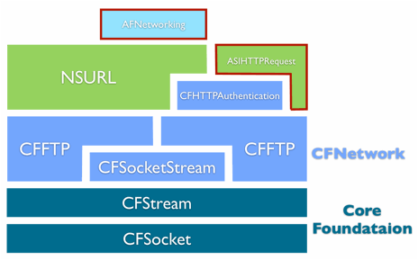
图2.3 第三方网络框架

在客户端登录，签到等行为时会使用AFNetworking中的网络请求函数，上传或者下载后端数据库中的数据。
2.2.2 异步请求与代码块
异步请求是应用程序通常使用的网络请求方式，可以实现在不影响主线程交互的情况下处理网络请求，在代码编写时在请求后接访问完成后的代码块，主线程将在网络请求返回时调用代码块内的函数或者方法的任一部分，来实现异步网络请求的数据处理部分。
代码块，代码块在本质上和普通的变量是相似的，代码块实际上存储的是一个函数。使用代码块时，可以像调用其他标准函数一样，传入参数，并得到返回值。但是在使用代码块时一定要注意循环应用导致内存泄露的问题，有关内存的问题将在后面解释。
2.3 iOS内存管理
OC程序运行过程中和其他高级语言类似，要创建大量的对象，在OC中对象是存储在堆中的，系统并不会自动释放堆中的内存（而基本类型是由系统自己管理的，放在栈上）。如果一个对象创建并使用后没有得到及时释放那么就会占用内存，当占用内存的对象过多时，就会占用过多的内存^{[7]}。其他高级语言如C#、Java都是通过垃圾回收来解决这个问题的，但在OC中并没有类似的垃圾回收机制，因此它的内存管理就需要由开发人员手动维护。关于iOS内存管理包括引用计数器，属性参数，自动释放池等相关概念。
2.3.1 手动管理内存（MRC，或者称为非ARC）
在C#、Java中都有垃圾回收在自动管理内存，当我们实例化一个对象之后通常会有一个变量来引用这个对象（变量中存储对象地址），当这个引用变量不再使用之后（也就是不再引用这个对象）此时GC就会自动回收这个对象，简单的说就是：当一个对象没有任何变量引用的时候就会被回收。
但是在OC中没有垃圾回收机制，那么OC中内存又是如何管理的呢？其实在OC中内存的管理是依赖对象引用计数器来进行的：在OC中每个对象内部都有一个与之对应的整数，叫“引用计数器”，当一个对象在创建之后它的引用计数器为1，当调用这个对象的alloc、retain、new、copy方法之后（即强引用）引用计数器自动在原来的基础上加1，当调用这个对象的release方法之后它的引用计数器减1，如果一个对象的引用计数器为0，则系统会自动调用这个对象的dealloc方法来销毁这个对象。
在手动管理内存时的关键在于谁创建，谁释放。在强引用一个对象后，进行完所需操作后就要释放该强引用，即是引用计数器在原来的基础上-1，保证在所有强引用都能释放，防止引用计数不能归0导致的内存泄露。
2.3.2 自动引用计数（ARC）
RC是编译器特性，而不是OC的运行时特性，更不是垃圾回收器。ARC是Xcode对iOS编程时内存管理机制的一个改进，和之前的技术方面没有区别。ARC是从Xcode4开始引入使用的，可以在工程选项中选择Targets -> Compile Phases -> Compile Sources，在里面找到对应文件，添加flag打开或者关闭ARC。
ARC主要提供了四种修饰符。如果在声明引用时不加修饰符，那么引用将默认是强引用。__strong表示引用为强引用。对应在定义property时的”strong”。所有对象只有当没有任何一个强引用指向时，才会被释放。当需要释放强引用指向的对象时，需要将强引用置nil。
__weak表示引用为弱引用。对应在定义property时用的"weak"。弱引用不会影响对象的释放，即只要对象没有任何强引用指向，该对象依然会被释放。不过好在，对象在被释放的同时，指向它的弱引用会自动被置nil，这个技术叫zeroing weak pointer。这样有效得防止无效指针、野指针的产生。__weak一般用在delegate关系中防止循环引用或者用来修饰指向由Interface Builder编辑与生成的UI控件。
__autoreleasing表示在autorelease pool中自动释放对象的引用，和MRC时代autorelease的用法相同。很少用到。
__unsafe_unretained是”unsafe_unretained”，实际可以将它理解为MRC时代的assign：纯粹只是将引用指向对象，没有任何额外的操作，在指向对象被释放时依然原原本本地指向原来被释放的对象（所在的内存区域）。对于非对象的变量或者常量在定义时默认使用该修饰符，但是如果对对象使用可能会导致野指针出现。
循环引用，当两个不同的对象各有一个强引用指向对方，那么循环引用便产生了。试想下，一个 book 对象持有多个 page 对象，每个 page 对象又有个属性指向它所属的 book 对象。当你释放了持有 book 和 page 对象的变量时，他们仍然还有强引用指向各自，因此你无法释放他们的内存，即使已经没有变量持有他们。以上就会导致内存泄露，即部分内存无法释放。
ARC与Block，在MRC时代，Block会隐式地对进入其作用域内的对象（或者说被Block捕获的指针指向的对象）加retain，来确保Block使用到该对象时，能够正确的访问。因此要小心在代码块中出现循环引用情况，导致内存泄露^{[8-11]}。
2.4 二维码
2.4.1 二维码的优点
二维条码/二维码，是用某种特定的几何图形按一定规律在平面分布的黑白相间的图形记录数据符号信息的；在代码编制上巧妙地利用构成计算机内部逻辑基础的“0”、“1”比特流的概念，使用若干个与二进制相对应的几何形体来表示文字数值信息，通过图象输入设备或光电扫描设备自动识读以实现信息自动处理：它具有条码技术的一些共性：每种码制有其特定的字符集；每个字符占有一定的宽度；具有一定的校验功能等。同时还具有对不同行的信息自动识别功能、及处理图形旋转变化点。因此可以使用二维码保存字符串，通过扫描二维码进行传输。
二维码具有，高密度编码，信息容量大、编码范围广、容错能力强，具有纠错功能、译码可靠性高、可引入加密措施、成本低，易制作，持久耐用等优点，因此选用二维码作为签到信息的载体。
2.4.2 二维码的生成与扫描
二维码的生成常用的有ZXing和ZBar。通过第三方库libqrencode可以实现二维码的生成与扫描二维码图片的功能。
二维码的生成使用libqrencode的[QRCodeGenerator qrImageForString：imageSize：]函数就可按照字符串和大小来生成目标二维码。
二维码的扫描，首先实例化拍摄设备，设置拍摄设备，设置元数据输出，实例化输出，添加会话输入，扫描调用代理方法，如果扫描成功，停止会话，显示扫描结果。
2.5 位置信息
定位和反查位置信息要加载两个动态库 CoreLocation.framework 和 MapKit. framework 一个获取坐标一个提供反查。
其中Core Location Framework的用途是使用户通过移动设备来获取定位信息和方向信息，还有你的范围，当用户走过某些范围边界就能马上监控到，在iOS上，甚至可以连同beacon联动来确定周边信息。使用CoreLocation.framework进行定位只要如下3步即可。创建CLLocationManager对象，该对象负责获取定位相关信息。并为该对象设置一些必要的属性。为CLLocationManager指定delegate属性，该属性值必须是一个实现CLLocationManagerDelegate协议的对象。实现CLLocationManagerDelegate协议时可根据需要实现协议中特定的方法。调用CLLocationManager的startUpdatingLocation方法获取定位信息。定位结束时，可调用stopUpdatingLocation方法结束获取定位信息。
2.6 数据库
本系统中的数据库的使用位置分别是，后端系统的Oracle和客户端的SQLite。
Oracle数据库系统是目前世界上流行的关系数据库管理系统，系统可移植性好、使用方便、功能强，适用于各类大、中、小、微机环境。它是一种高效率、可靠性好的 适应高吞吐量的数据库解决方案。数据库系统具有数据大大量性，数据保存的持久性，数据的共享性以及可靠性等特点可以实现后端系统保存关键数据的要求。
其中Oracle对比SQL Server优点在于，Oracle采用的是并行服务模式，而不是虚拟服务器模式，它将一个查询分解为多个子查询，可以在多CPU系统的不同CPU上同时运行，因此在多处理上Oracle的性能高于SQL Server，当然SQLServer也有Oracle没有的优点，例如SQLServer有好的分散数据的基础上提供并行处理能力。但是对于我们的系统，考虑到数据量大，并发操作比较多，实时性要求高，我们后台基本采取的是Oracle数据库。
iOS的SQLite，在本文系统开发中，需要对数据进行离线缓存的处理，可以使用固化等方法将数据存储在项目沙盒中，但是这种方法不能批量处理数据，在某些情况下不能完美处理缓存工作。SQLite是一款轻型的嵌入式数据库，安卓和iOS开发使用的数据库都是SQLite。它的特点是资源占用低，且处理速度很快，使用方法和普通的数据库系统区别不大，可以说是移动设备很好用的一款数据库系统。
2.7 本章小结
本章介绍了部分本系统使用的技术，重点介绍了iOS操作系统、iOS开发工具、开发语言、主要涉及的开发框架、开发者账号、真机测试以及二维码相关内容。具体的设计模式，介绍重点技术方法，例如数据传输、内存管理等。最后介绍了位置信息和数据库的使用。对以上技术的研究是开发本系统的基础。
3 系统分析与设计
3.1 需求分析
本系统的开发是基于iOS系统，使用Objective-C语言，使用MVC模式和MVVC模式进行开发。本系统的基本需求，实现以二维码形式完成课堂签到。老师使用手机客户端生成课堂信息二维码，并分享到投影仪等设备上，学生通过扫描该二维码获得课堂签到信息，结合位置定位和时间限定将签到信息发送至后端，后端接收数据，分析并保存到数据库中。老师和学生都可以通过客户端查看相关的签到信息，其中老师可以发起多次签到并且所得到的签到信息都可以查看，可到达的目标：
（1）提高效率。
（2）可以实时掌握签到信息。
（3）出勤信息标准化。
3.1.1 功能需求分析
本系统通过手机客户端进行基本交互，所以使用实际应用开发的基本方法，使用交互控件完成基本的功能需求。后端系统需要能够实现与客户端数据交互的功能。
对于客户端，首先由于课堂签到是个人行为，因此必须要有登录界面，通过账号登录后，老师可以通过选择按钮实现生成二维码等功能，学生同样要有操作界面来进行选择。在签到客户端中，老师可以生成二维码、查看课堂签到情况、手动签入学生，学生可以扫描二维码，查看本人的签到情况。
对于后端，其功能辅助客户端的各个模块中的网络访问，存储数据，返回字典。
根据以上分析，我将功能分为5个模块：登录模块、用户主页面模块、生成二维码模块、扫描二维码模块，查询模块。其中的生成二维码模块和扫描模块为重点模块，而后端功能会在各个涉及模块中介绍。
3.1.2 性能需求分析
在性能方面，由于是手机设备，因此效率以及风格必须符合iOS程序开发的准则，界面的简洁性、交互的友好性、运行效率以及程序的重用性可扩展性。
（1）简洁的可操作界面。简洁的应用界面可以说是iOS开发的特点之一，功能操作一目了然，适当的操作提醒，可以让应用程序更吸引人眼球，不做华而不实的多余功能。
（2）友好的人机交互，简单地滑动手势和点击手势使得操作更简便，界面间的跳转，选项之间的交互动画，连续的模块间的转换，使用户体验连贯。还有错误提示，以及正确地操作提示，提示框的使用等。
（3）运行效率，处理好数据与操作界面间的关系。使得功能简单化，减少操作等待时间，减少跳转消耗时间。
（4）可重用性和可扩展性。这个特性是一个版本迭代应用程序必须有的，在版本迭代时，很难避免对原有的功能进行修改和添加，如果程序拥有很好的可扩展性和可重用性，将节省很多的工作时间。
3.2 系统整体设计
该系统是由手机客户端和后端组成。客户端与后端有着密切的数据传输交互与数据存储。本系统中只存在客户端向后端发送请求，后端返回信息，并不存在后端直接向客户端发送推送消息和心跳请求等情况。请求的数据包括json数据和文件图片等。
系统拓扑图和一般的应用程序基本相同。

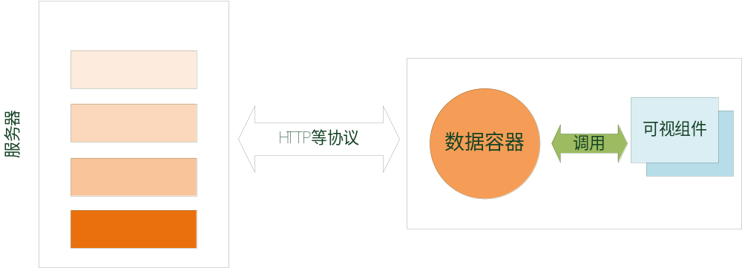
图3.1 系统拓扑图

系统的模块包括：登录模块、用户主页面模块、生成二维码模块、扫描二维码模块，查询模块，模块间有着密不可分的联系。系统使用HTTP协议与后端系统交互传输数据，开发模式采用MVC和MVVC模式。
3.3 系统详细设计
以下是本系统的详细设计，主要包括功能详细设计、用户界面详细设计、控制层详细设计。设计遵循MVC或MVVC设计模式^{[12]}。

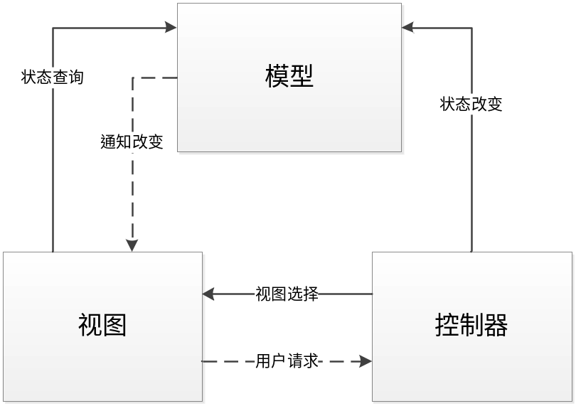
图3.2 系统MVC结构图

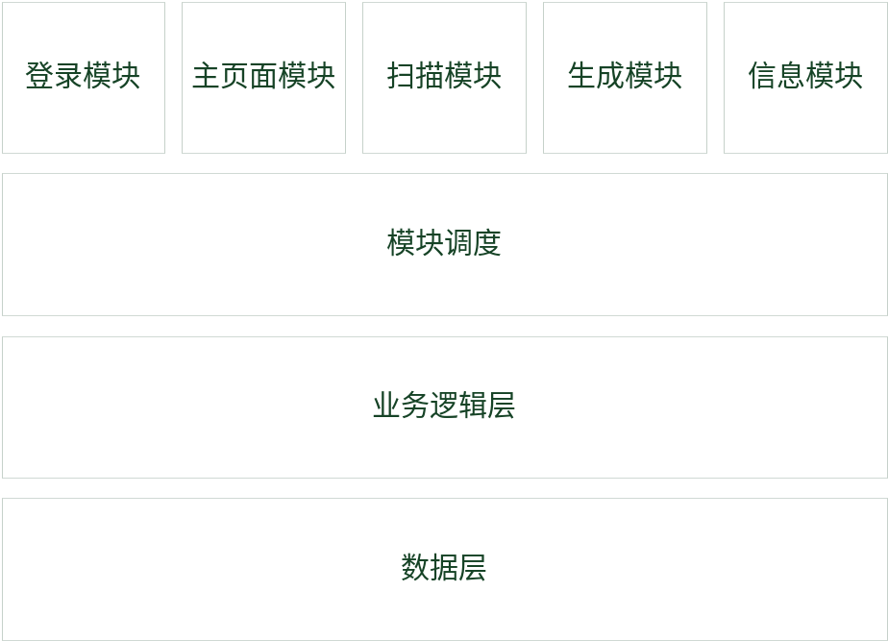
图3.3 系统整体层次结构图

3.3.1 功能详细设计
根据需求分析将系统分为五个模块：登录模块、用户主页面模块、生成二维码模块、扫描二维码模块，查询模块。

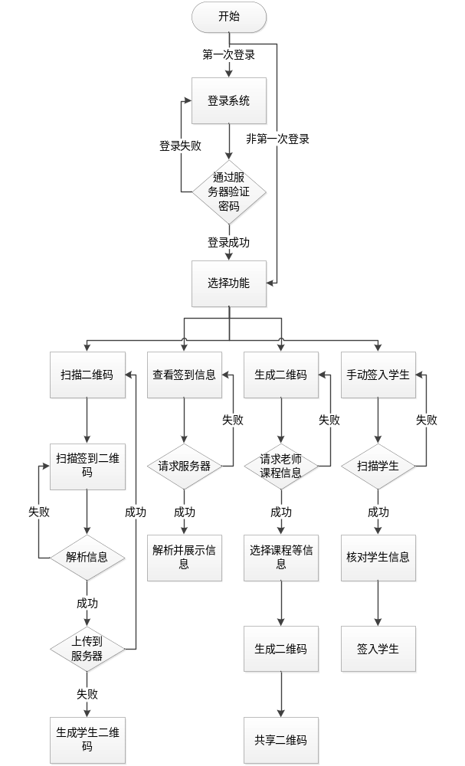
图3.4 系统流程图
（1）登录模块
当用户打开课堂签到程序是，首先进入登录界面，需要用户选择用户类型，包括学生或者老师，填写用户名和密码，三项填写完毕访问后端，后端通过数据库核对后返回登录成功或者登录失败。如果登录成功将保存用户登录信息，在下一次打开程序时，将不用在输入账号密码，直接进入功能界面。由于客户端一个面向单人的系统，通常不需要登出和重新登录账号，这样也在一定程度上避免了代签的情况，若是想要重新登录，然么就需要删除后，重新下载本客户端。
（2）用户主页面模块
用户成功登录后，程序将跳转到用户功能主页面，对于不同类型的用户主页面有着不同的功能按键。学生用户可以在本页面选择扫描二维码、查看信息，老师用户可以再本页面选择生成二维码、查看信息、手动签入学生。页面左侧展示用户的基本信息，包括姓名、照片等信息。用户主页面是签到客户端的链接其他模块的纽带。
（3）生成二维码模块
生成二维码模块是客户端的主要模块之一，老师通过在主页模块选择生成二维码，跳转生成二维码的视图控制器，首先选择将要生成的课程的日期，后端将返回当天存在的课程，其中还包括该课程已经发起的签到次数，老师选择签到课程，再设置签到最大时间间隔后点击生成，将在客户端生成一个包含之前选择的信息的二维码。
在生成二维码后，需要将二维码分享到投影仪设备上以供学生扫描，我想到的解决办法是使用社交软件分享的形式，在与投影仪链接的电脑登录QQ或者其他社交软件，使用手机签到客户端分享到电脑，再投影。
（4）扫描二维码模块
扫描二维码分为两部分，第一部分是学生扫描老师投影的二维码，在扫描之前需要学生允许程序使用摄像头，在扫描并识别了二维码后，学生端将先核对学生的位置信息，如果位置信息距离教学楼超过预定距离，或者签入时间与发起时间间隔超过了预定时间，将不能成功签入。
第二部分是特殊情况，在学生签入失败时，可以选择生成二维码，由老师进行签入，老师可以选择手动签入学生，在扫描学生后，向后端发送信息，后端返回学生的照片，老师在核对无误后可以选择确定签入该学生，在一定程度上避免了代签情况。
（5）查看信息模块
对于老师和学生双方查看信息都是很重要的模块，学生在签到结束后可以检查是否确实已经成功签入，掌握自己的平时签到信息。对于老是来说查看信息可以了解课程的签到总体信息，可以根据该信息为学生平时成绩打分。
学生点击查看信息，客户端向后端发送请求，后端返回信息，客户端进行数据解析后，以表格的形式展示给学生。老师点击查看签到信息，选择课程和时间段，再接收到后端返回的信息后，解析过后可以展示在客户端。
3.3.2 逻辑层详细设计
本系统的逻辑层主要是客户端与后端的数据交互。客户端与后端的传输协议是HTTP，在手机客户端使用第三方库AFNetworking，AFNetworking中封装的是基于NSURLSession的API，可以实现与后端的异步请求，以及实现请求回调。AFNetworking还提供了第三方含缓存的下载图片请求，对于编写网络请求AFNetworking是一个很好用的第三方库。后端使用JAVA tomcat处理客户端发送的网络请求，并返回json数据串。客户端解析json数据并转为字典或者数组，对于字典或者数组中的数据使用数据模型保存。
（1）数据请求
在客户端与后端系统的交互中，使用的时封装NSURLSession的AFNetworking，其中NSURLSession是iOS7提出的新网络接口，他与NSURLConnection是并列的。程序在前台时，二者可以互为替代工作。NSURLSession提供的功能有：通过URL将数据下载到内存、通过URL将数据下载到文件系统、将数据上传到指定URL、在后台完成以上功能。
使用NSURLSession需要首先创建一个NSURLSessionConfiguration，用于第二步时设置工作模式和网络设置。第二步创建一个NSURLRequest调用刚才的NSURLSession对象提供的Task函数，创建一个NSURLSessionTask。第三步使用Session与Delegate在指定的OperationQueue中进行交互。第四步在不需要Session时关闭。最后Task在用户后台运行，之后与Delegate进行交互。
在AFNetworking中可以直接调用以封装的函数，在添加了访问成功和失败的回调代码块后，后台异步访问URL完成后，会在主线程中根据成功与否调用成功和失败的回调代码块。
（2）数据解析
在网络请求返回成功后，就可以解析得到后端返回的json数据了。从后端返回的json数据可以通过Objective-C的函数解析成对象，在Objective-C中是id类型，可以转换为其他类。根据后端返回的数据解析为字典类型，再由专用的模型类加载字典中的数据，就可以完成数据解析，并用对象来装载数据，在接下来的使用中类对象会更方便。
解析json数据，通过之前说的数据请求过程后，在成功访问的回调中取得从后端返回的json数据，再通过Objective-C自带的NSJSONSerialization方法解析json数据为字典。
将字典转换为数据类型，先创建特定的模型类，编写数据初始化方法，可以使用KVC简化转换过程。将字典转数据换为模型对象后，可以使用数组保存模型对象。在接下来的数据提取中使用，例如UITableView的DataSource。
数据提取，即将模型对象中的数据输出，在其他模块需要使用该数据时通过固定键值提取所需的数据，显示或者处理该数据。
3.3.3 界面层详细设计
界面层是用户真正体验程序的一层，可以说界面层的优劣直接决定了用户体验。所以在界面的设计上就要体现界面的友好性、交互的流畅性，使用必要的动画来使得界面交互更加柔和。

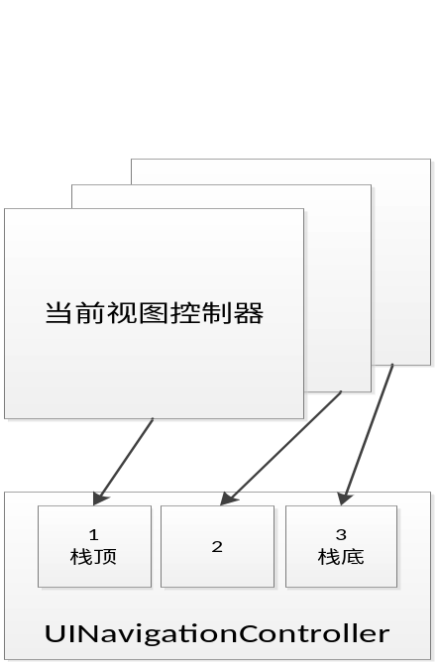
图3.5 视图控制器栈示意图

界面层的任务是承载应用的功能项，不仅要展示各个模块，还要实现各个模块的转换，加载模块交互动画。
整个程序的界面跳转是通过iOS的UINavigationController实现的，在当前的视图控制器下可以push另一个视图控制器，想要返回上一个控制器时，就pop掉当前视图，就是一个栈的模式。
具体到每个模块，当点击应用程序图标时，启动程序并进入登录界面，该过程会先显示一个占位图片，这是苹果程序的特点，目的是为了让程序看起来相应的很快。在登录界面有UITextField用来写入用户名和密码，还有一个控制用户类型的开关，在以上都选中后点击登录按钮后，如果成功登录将跳转到功能界面，如果失败将弹出提示框显示失败原因，密码错误或者没有网络。
登录成功后将push功能界面，该界面有用户可以操作的功能和用户信息，用户信息可以通过滑动手势隐藏或者显示，可以充分利用屏幕。功能页面以按钮的形式展示功能键，用户点击按钮来进入下一个页面。
当学生选择扫描二维码时，可能会先弹出能否使用摄像头的提示，只有允许使用才能正常使用扫描功能，在扫描页面将会有扫描框和模拟扫描的线条，以及闪光灯按钮，将二维码置于扫描框内，即可扫描二维码了。扫描二维码后可能成功登入，或者签入失败。当学生签入失败时，将提示是否生成二维码来让老师签入，用以应付特殊情况。当同学选择是时，程序将会弹出新的二维码显示界面，这时学生就可以让老师帮忙签入系统。
当学生选择显示签到信息时，程序将使用UITableView来展示学生某门课程的签到情况，使用section显示课程名，cell展示该课程的签到情况。
当老师选择生成二维码时，将进入二维码生成界面，首先选择课程签入日期，再选择课程的名称和签到时间限制，最后生成二维码，在生成二维码界面可以选择分享方式，其中有常用的社交软件的分享方法。
当老师选择显示签到信息时，先要选择查看的课程名以及日期，程序将以UITableView的形式展示选课所有学生的签到信息。
老师的手动签入学生界面和学生的扫描界面是同样的UI，只不过在扫描后将弹出被扫描同学的照片，在选择确认无误后可以签入该同学。
界面间的调度通过iOS开发的UINavigationController来完成，返回按钮和一般iOS应用程序一样，位于屏幕的左上角，NavigationBar还可以显示当前界面的名称，使得用户更简单了解当前界面的用途。提示框同样也是交互的重要部分，可以让用户的操作更有序。
3.3.4 控制层详细设计
控制层是逻辑层和界面层的中间者，可以完成两者之间的调用，直接与二者的结构对话。对于控制层可以直接从逻辑层取数据，控制层是UIViewController，界面层是UIView，控制器通过函数向UIView传递逻辑层的数据，UIView展示数据。每个模块都有视图控制器。
（1）控制器控制UI界面的按钮响应动作，并返回处理结果。
（2）控制器不同界面之间的调度，界面间的跳转。
（3）控制器向信息展示类UI空间传递数据，通过实现delegate和dataSource来完成数据的提供，将数据以tableView等形式展示给用户。
3.4 系统数据库设计
为了完善地管理系统数据，方便存取数据，设计一个好的数据库结构尤为重要。本系统的后端数据库使用的是Oracle数据库，其中设计六个基本的表，包括学生信息表、老师信息表、课程信息表、学生选课信息表、教师任课表和签到信息表。
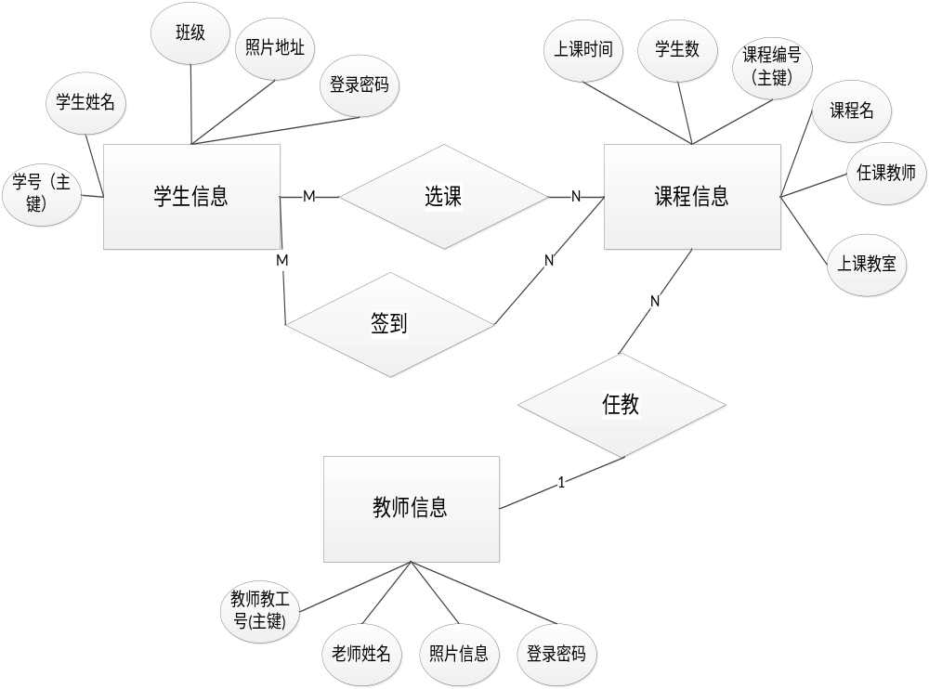
图3.6 数据库E-R图

（1）学生信息表：主键是学生学号，列包括学生学号、学生姓名、学生班级、学生照片、登录密码。
（2）老师信息表：主键是教师教工号，列包括老师教工号、老师姓名、照片信息、登录密码。
（3）课程信息表：主键是课程编号，列包括课程编号、课程名、上课教室、上课时间、学生数。

表3.1 学生信息表
字段名称 | 类型 | 长度 | 是否为空 | 字段说明
stuId（主键） | Varchar2 | 20 | Not Null | 学生编号
stuName | Varchar2 | 80 |  | 学生姓名
stuPhoto | Varchar2 | 40 |  | 照片地址
password | Varchar2 | 20 | Not Null | 登录密码
stuGrade | Varchar2 | 40 |  | 班级

表3.2 老师信息表
字段名称 | 类型 | 长度 | 是否为空 | 字段说明
teaId（主键） | Varchar2 | 20 | Not Null | 教师编号
teaName | Varchar2 | 80 |  | 教师姓名
teaPhoto | Varchar2 | 40 |  | 照片地址
password | Varchar2 | 20 | Not Null | 登录密码

表3.3 课程信息表
字段名称 | 类型 |  | 长度 | 是否为空 | 字段说明
classId（主键） |  | Varchar2 | 20 | Not Null | 课程编号
className |  | Varchar2 | 80 |  | 课程姓名
classLocation |  | Varchar2 | 20 |  | 教室
time |  | Varchar2 | 40 |  | 上课时间
studentCount |  | Number | 5 |  | 学生数

（4）学生选课信息表：列包括学生学号、课程编号、老师教工号。

表3.4 选课信息表
字段名称 | 类型 | 长度 | 是否为空 | 字段说明
stuId | Varchar2 | 20 |  | 学生编号
classId | Varchar2 | 20 |  | 课程编号

（5）签到信息表：其中列信息包括学生学号、课程编号、签到日期、签到发起次数。
表3.5 签到信息表
字段名称 | 类型 |  | 长度 | 是否为空 | 字段说明
stuId |  | Varchar2 | 20 |  | 学生编号
classId |  | Varchar2 | 20 |  | 课程编号
signDate |  | Date |  |  | 签到日期
signTimes |  | Number | 5 |  | 签到次数

（6）教师任课表：列包括教师教工号、课程编号、签到日期、签到发起次数。

表3.5 教师任课表
字段名称 | 类型 |  | 长度 | 是否为空 | 字段说明
teaId |  | Varchar2 | 20 |  | 教师编号
classId |  | Varchar2 | 20 |  | 课程编号

3.5 本章小结
本章首先阐述了本系统的基本需求，分别从功能和性能方面作了需求分析，得到了系统具体的设计模式。接着简述了本系统的整体设计方法。然后对本系统进行了详细的应用设计，划分系统功能模块，再分别从逻辑层设计、界面层设计和控制层设计对系统进行详细的设计。最后提出了后端系统的数据库设计，通过ER图展示所设计的表和表之间的关系。
4 系统具体实现
4.1 开发环境准备
4.1.1 硬件环境准备
（1）一台系统为OS X的苹果电脑，如果条件有限，也可以安装虚拟机，在虚拟机上运行苹果系统。但是系统需要能过运行iOS SDK4以上的版本。
（2）一台苹果移动设备，iPhone、iPad或者iPod Touch，用于真机测试。
（3）一台Windows电脑作为系统后端服务器。
4.1.2 软件环境准备
首先应该有一个苹果的开发者账号或者是公司的公共账号，在电脑上使用App Store安装最新的Xcode程序，注意一定要使用App Store，不要使用第三方的下载方法，否则可能会造成安全问题。完成安装后在将开发者账号的证书安装到电脑，这样就可以进行真机测试了。
对于后端服务器，首先安装IntelliJ IDEA并且关联Tomcat，配置Java Servlet环境。再安装PLSQL Developer，向后端系统添加一个有用户界面Oracle数据库。
4.2 登录模块的实现
登录模块是本程序的入口，在保证功能的情况下，也要美观。而且登录模块也是程序安全性重要的一部分，要求用户使用账号和密码才能登录应用程序。

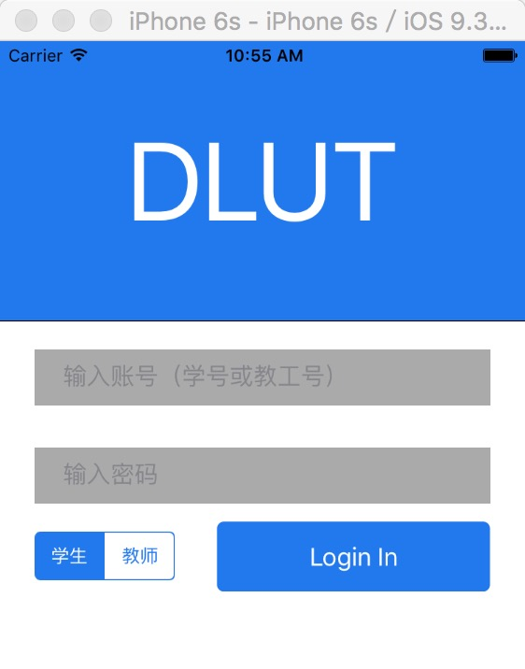
图4.1 登录界面

在代码编写中，并不使用StoryBroad或者XIB，这只是一个编程习惯，而且纯代码也可以集中一个模块的代码，使得查找代码时更方便。而不用将StoryBroad与控制器类相关联，使得工程复杂化^{[13]}。
首先创建两个UIView，一个用来放置程序的标志，在本程序中其内放置的是一个logo。另一个UIView放的是用户登录的用户名UITextField和密码UITextField，两个文本框都有浅色的文字提示。还有一个开关，用来选择登录用户的用户类型。还有一个登录按钮，用于提交账号密码。
对于UITextField可以设置其返回键的功能，对于用户名文本框，在编辑完成后点击返回键即return，将会使得密码文本框进入编辑状态。而在密码文本框内点击return时，相当于直接点击登录按钮，默认的账号是学号或者教工号，密码是身份证的后六位。对于一些小机型，可能在编辑时键盘会挡住登录按钮，而用户又不知道return键作用，这时可以点击屏幕其他位置，在其他位置添加了单击手势可以将键盘弹回，这样就能够点击登录按键了。实现方法为：
- (BOOL)textFieldShouldReturn:(UITextField *)textField{
if(textField.tag == textField_userName){
return [_userPasswordField becomeFirstResponder];
}else{
[self touchUpLoginButton:nil];
return YES;
}
}
UITapGestureRecognizer *tap = [[UITapGestureRecognizer alloc]
initWithTarget:self action:@selector(tapOtherPlace)];
tap.numberOfTouchesRequired = 1;
- (void)tapOtherPlace{
[self resignFirstResponder];
}
当点击登录按钮时，若账号和密码有一项没有添加，就会弹窗提示填写不完全，若是网络连接不通畅也会有相似提示，提示使用的是UIAlertView。对于后端，当用户点击登录按钮并且账号和密码都已经确保添加后，客户端将发送登录信息到后端，后端解析发送的信息后，根据账号密码对比数据库中数据，如果存在则返回code = 200和用户信息，包括学号或者教工号、中文姓名等信息，如果数据库中没有数据将返回code = 100，客户端将提示登录失败，失败原因账号或密码错误。
登录的函数与网络访问函数为：
AFHTTPSessionManager *manager = [AFHTTPSessionManager manager];
manager.responseSerializer = [AFHTTPResponseSerializer serializer];
NSString *urlString = [NSString stringWithFormat:
@http://%@:8080/ login?name=% @&password=%@&loginType=%@
,localHost,_userNameField.text,_userPasswordField.text,userType];
__weak typeof(self) me = self;
[manager GET:urlString parameters:nil
progress:^(NSProgress * _Nonnull downloadPro gress ) {
}
success:^(NSURLSessionDataTask * _Nonnull task, id _Nullable responseObject)
{
//填写访问成功相关代码
}
failure:^(NSURLSessionDataTask * _Nullable task, NSError * _Nonnull error) {
//填写访问失败相关代码
}];
其中success中填写成功访问后的回调函数，包括数据解析，failure中填写失败后的回调函数。当用户成功登录后，系统将保存用户的登录信息，当下次用户再使用本应用时，将直接进入功能界面。
4.3 用户主页面模块的实现
本页面也就是功能页面，本页面隐藏了UINavigationController，因为不能登出用户，所以不存在返回按钮，也就不需要UInavigationBar。

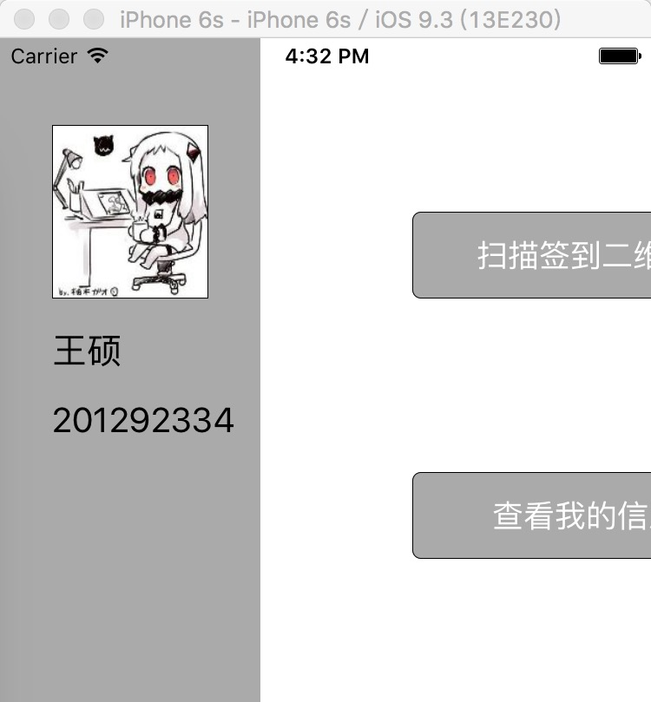
图4.2 学生功能界面

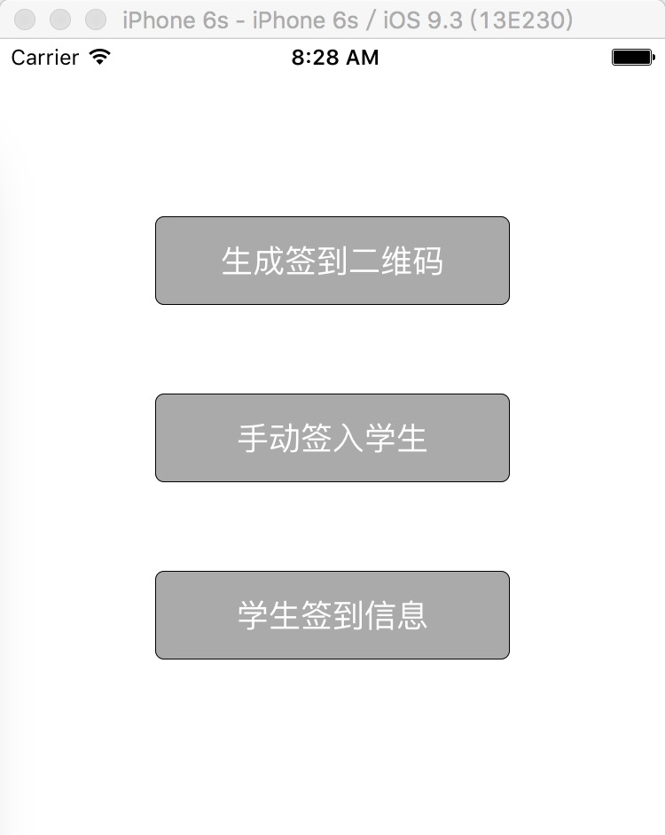
图4.3 老师功能界面

用户主页面包含用户的信息页和用户的功能页，信息页位于视图的左侧可以隐藏，目的是节约屏幕的资源，屏幕的左侧是用户的信息页面，包含一个UIImageView和一些UILabel，这里的UIImageView是使用异步请求加载的一个从网上根据用户ID获得的照片，在本系统中有缓存，并不会因为重复加载而浪费流量。
右侧是用户的功能页面，在用户信息页面打开的状态下可以点击功能页面来关闭用户的信息页面，也可以通过手势，左划为关闭信息页面，右划是打开信息页面，实现函数如下：
// 点击
UITapGestureRecognizer *tapFuncView = [[UITapGestureRecognizer alloc]
initWith Target:self action:@selector(userInfomationViewClose)];
tapFuncView.numberOfTapsRequired = 1;
[_userFuncView addGestureRecognizer:tapFuncView];
// 滑动
UISwipeGestureRecognizer *swipeRight = [[UISwipeGestureRecognizer alloc]
initWithTarget:self action:@selector(swipeRightFunctionView:)];
swipeRightFuncView.direction = UISwipeGestureRecognizerDirectionRight;
[_userFuncView addGestureRecognizer:swipeRightFuncView];
其中还包含交互动画，可以使得打开与关闭用户信息界面更流畅。
[UIView animateWithDuration:0.5 animations:^{
_userFuncView.transform = CGAffineTransformMake
Translation(_userInfoView.right, 0);
}];
对于功能界面，使用长方形带圆角的按钮，按照竖排的形式排列，对于不同的用户由于按钮数量的不同，排列的间隔也有所区别。对于学生用户的功能界面，包括扫描二维码按钮和查看个人签到信息按钮；对于老师用户的功能界面，包括生成二维码按钮、手动签入学生按钮和查看课程签到信息按钮。点击不同按钮将跳转到不同的界面。
4.4 扫描模块的实现
扫描模块是本系统的关键模块之一，需要实现调用摄像头，并识别二维码的功能。在用户点击扫描二维码时可以进入扫描模块。
对于扫描模块的界面，其包含一块扫描区域、模拟扫描的移动线条、开启时关灯的按钮。扫描区域的代码编写，该扫描区域包括中间扫描区、扫描区左侧view、右侧的view以及上下的view。

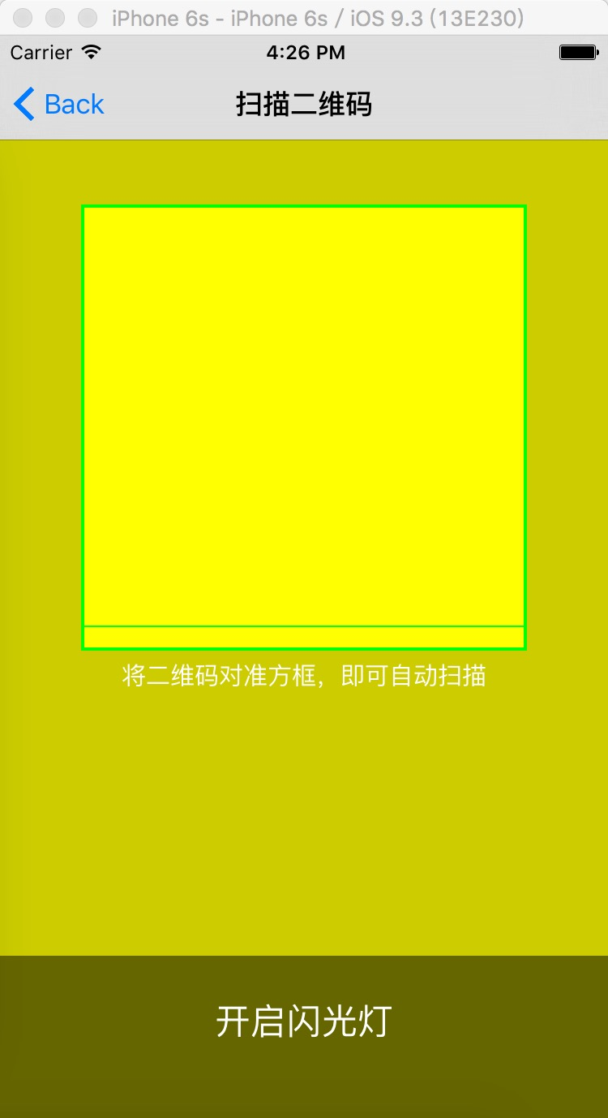
图4.4 扫描界面

还有闪光灯的开关，位于屏幕的最下方，可以通过点击按钮打开闪光灯，在光线暗的时候是环境亮度增加，在老师使用打印纸展示二维码时，可以满足扫描的最低光线亮度要求。
由于需要突出扫描区域因此将对扫描区周围的view作颜色加深处理。代码如下：
scanCropView.layer.borderColor = [UIColor greenColor].CGColor;
scanCropView.layer.borderWidth = 2.0;
scanCropView.backgroundColor = [UIColor clearColor];
[_scanView addSubview:scanCropView];
对于中间模拟扫描器的中间的基准线，需要有一个时间控制器，来保证不会有两条线同时出现的情况。
_QrCodeline1 = [[UIView alloc] initWithFrame:CGRectMake(SCANVIEW_EdgeLeft
, SCANVIEW_EdgeTop, VIEW_WIDTH- 2 * SCANVIEW_EdgeLeft, 2)];
_QrCodeline1.backgroundColor = [UIColor greenColor];
[_scanView addSubview:_QrCodeline1];
// 先让第二根线运动一次，避免定时器执行的时差
// 让用户感到启动App后，横线就开始移动
[UIView animateWithDuration:2.2 animations:^{
_QrCodeline1.frame = CGRectMake(SCANVIEW_EdgeLeft, VIEW_WIDTH - 2
* SCANVIEW_EdgeLeft + SCANVIEW_EdgeTop - 2, VIEW_WIDTH - 2
* SCANVIEW_EdgeLeft, 1);
}];
在学生完成了二维码的扫描后，客户端会先核对用户的位置信息，需要用户允许应用程序获取用户的当前位置信息，如果用户同意应用程序权限后，程序通过获取的用户信息对比预设的位置范围，只有用户的位置信息在范围内才能签入。
核对位置信息后，客户端程序将之前获取的信息加上完成扫描的时间上传到后端，后端根据时间限制判断用户签到是否合格，再将判断结果返回到用户客户端，客户端将显示一个提示框提示用户签到情况。
签入失败：
（1）网络问题，系统将提示网络连接出现问题，用户可以连接到网络后再次进行扫描。
（2）位置信息不再范围内，用户可能不再教学楼内，那么将不能签到。如果是位置识别出现问题，而用户确实在课堂中，那么可以生成二维码请老师帮忙扫描直接添加到签到表中。
（3）签到超过时间，也不能成功签到，也可以那么可以生成二维码请老师帮忙扫描直接添加到签到表中。

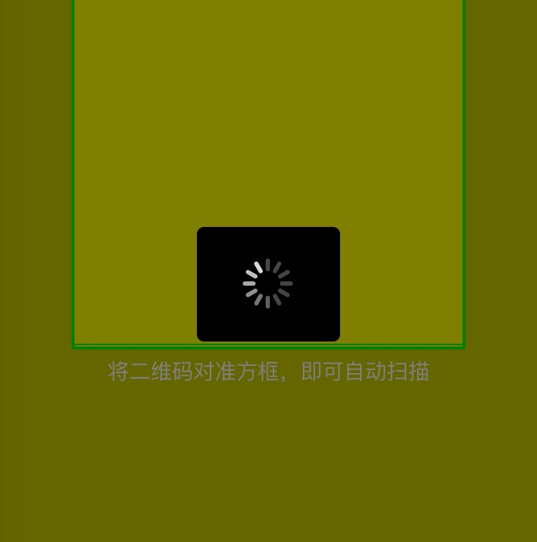
图4.5 扫描识别界面

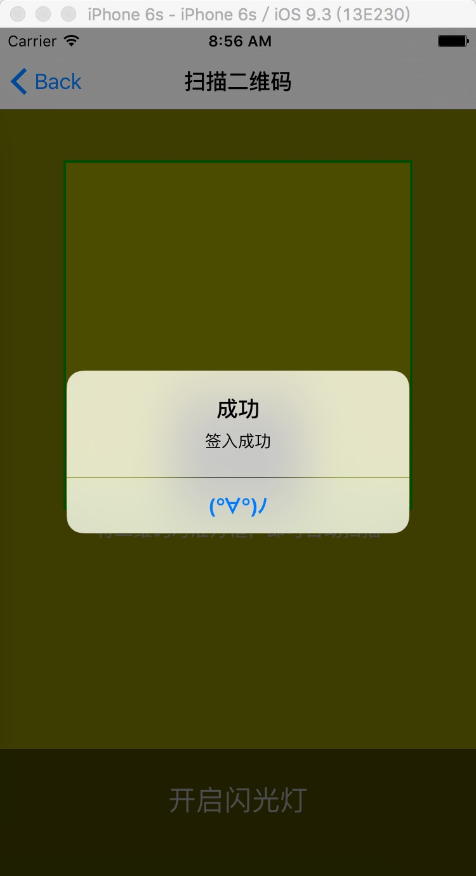
图4.6 扫描识别成功界面

4.5 生成二维码模块的实现
生成二维码模块是老师功能模块的核心部分，其作用在于生成一个包含课堂信息在内等信息的二维码，以供学生扫描签到，因此需要让老师在选择信息时能够简明且完整的生成签到所需二维码。
二维码需要包含的内容包括：时间、课程名称、签到时限、本次的签到次数。
（1）时间，老师选择需要签到的课程的时间，一般是当前的时间，iOS客户端将时间组成URL链接，访问后端系统，获取该天的课程名以及该课程当日已进行的签到次数。最后iOS客户端将时间转换为长整形数字存储，最后生成二维码的是该数字。
（2）课程名称，是老师的所任课程。
（3）签到时限，老师设定的签到限定时间，从签到发起时间开始，超过时限的学生将不能通过自己的客户端签入。
（4）本次的签到次数，为本次签到是本课程该天老师发起的签到次数，用于作为保存签到次数的查询条件。

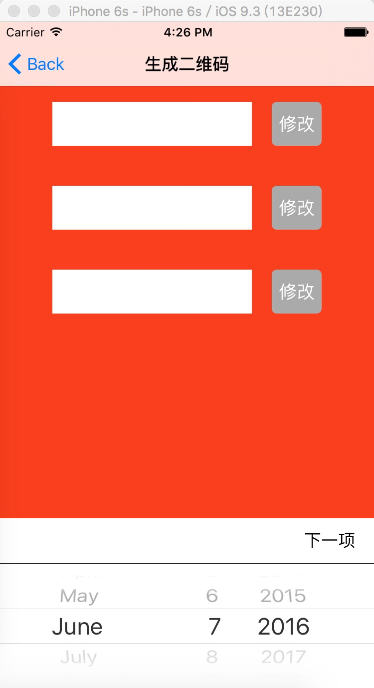
图4.7 生成二维码界面

老师在功能页面选择了生成二维码后，界面跳转到二维码生成页面，首先选择签到时间，若是不选择将不能进行接下来的选择。通过时间选择器选择日期，选择器有不能选择未来时间的限定。时间选择后，iOS客户端发送请求访问后端，链接中包含老师教工号以及时间等信息，得到课程返回值。返回值中包含课程名、上课地点、课程的上课日期以及改日已经进行的签到次数，iOS客户端将以tableView的形式显示该信息，使用自定义的cell能够将信息完整的展示出来。老师在点击了tableView中的某个cell后，系统将记录该课程信息。最后老师需要选择签到时限，默认是三分钟。若是老师在全部选择完毕后，重新选择了时间，那么课程选项的内容将会清空，需要重新选择。
在所有信息全部选择完毕后，点击完成按钮，客户端跳转至二维码显示页面，系统将以上信息组合后转换成二维码，二维码生成过程就完成了。
NSString *qrcodeStr = _qrcodeTitle;
UIImageView *qrcodeImageView = [[UIImageView alloc] initWithFrame:
CGRectMake (0, 40, 300, 300)];
qrcodeImageView.backgroundColor = [UIColor whiteColor];
[qrcodeImageView setImage:[QRCodeGenerator qrImageForString:qrcodeStr
imageSize: qrcodeImageView.bounds.size.width]];
[backView addSubview:qrcodeImageView];
在二维码生成后还需要将二维码发到投影设备上，这里我选择的是使用第三方聊天软件的分享功能，将二维码以图片分享的形式发送到投影设备上。
使用QQ或者微信的分享功能需要在腾讯开着平台申请开发者账号和分享的编码，在这里我使用的是腾讯提供的测试账号。在代码中添加分享所需的组件和相应代码后，就可以使用了。
这时老师需要登录QQ到投影设备连接的电脑上，再通过分享实现将二维码发送到投影设备上的要求。接下来学生就可以扫描该二维码了。
4.6 查询模块
查询模块是本系统的最终模块，其作用是展示之前的签到结果。不论老师还是学生最关心的是签到的结果，因此该模块需要能够将信息完整显示出来。
对于学生，在学生功能界面选择获取签到信息，在信息界面选择时间后，客户端会将学生的学号和时间等信息组合成链接，访问后端系统后，解析后端返回的数据后，展示该数据给用户。数据中包含学生选择的那天的全部个人签到信息，信息中有课程名，签到次数，成功签到次数等信息。这些信息将以tableView的形式显示在客户端。
对于老师，在功能页面选择了获取签到信息后，跳转到信息页。在信息页填写时间和课程名后，客户端将教师信息、课程信息和时间发送到后端系统，后端查询签到信息数据库，将该课程的当天签到数据返回到客户端，客户端以tableView的形式显示给用户，作为统计使用^{[14-17]}。
后端查询代码为该模块的关键部分，下面将展示后端与数据库连接的相关实现方法的代码：
String sql = "select * from student_classea_teacher,studentInfo
where student_classea_ teacher.stuId = studentInfo.stuId
and student_classea_teacher.classId = '"+ classId +"'
and stu dent_classea_teacher.teaId = '"+teacherId+"'";
// 判断
con = initSqlServer();
pre = con.prepareStatement(sql);// 实例化预编译语句
result = pre.executeQuery();// 执行查询，注意括号中不需要再加参数
while (result.next()){
String studentName = result.getString("stuName");
String studentId = result.getString("stuId");
int signTimes = 0;
int sumTimes = 0;
stuInfo = new studentSignInfo( studentId, studentName, signTime, signTimes
, sumTim es);
String sqlInWhile = "select * from stuSignInfo
where classId = '"+ classId +"' and stuId = '"+ studentId +"'and
signDate = '"+ signTime +"'";
Connection conInWhile = initSqlServer();
// 实例化预编译语句
PreparedStatement preInWhile = conInWhile.prepareStatement(sqlInWhile);
// 执行查询，注意括号中不需要再加参数
while (resultInWhile.next()) {
if(resultInWhile.getInt("signTime")>sumTimesOfSign){
sumTimesOfSign = resultInWhile.getInt("signTime");
}
int times = stuInfo.getSignTimes()+1;
stuInfo.setSignTimes(times);
}
studentSignInfoArrayList.add(stuInfo);
4.7 系统调试与优化
4.7.1 系统调试
在编写程序时，难免会有bug出现，导致系统功能不能完成、死循环或者直接崩溃等情况。在出现bug时，调试时可能出现不知道bug是哪段代码导致的，这时可以使用Xcode自带的Leaks、Zombies等工具。

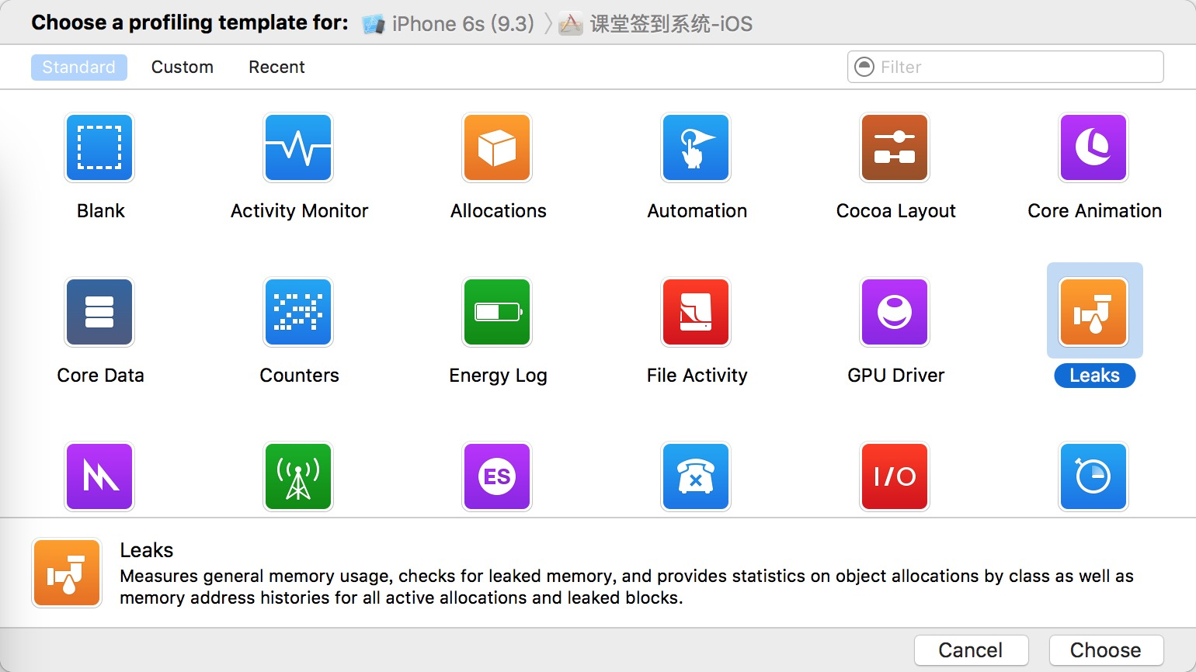
图4.8 Profiling工具

还有一个最常用的简单办法，就是断点。在想要添加断点的代码行使用command+\或者鼠标点击该行的行数添加断点。在Xcode的Breakpoint选中All Exceptions选项，当程序crash时，Xcode将会自动选中crash代码行，然后在crash代码附近添加断点，缩小范围寻找导致系统crash的根本原因，进行调试。
4.7.2 系统优化
iPhone上面的应用一直都是以流畅的操作体验而著称，但是由于之前开发人员把注意力更多的放在开发功能上面，比较少去考虑性能的问题。在iOS里关于UIKit的操作都是放在主线程，因此如果主线程被阻塞住了，UI可能无法及时响应事件，给人一种卡顿的感觉。所以尽量将文件读写、数据库操作放放到子线程。
根据不同的业务场景来选择合适的数据结构，可能在数据量比较少的时候看不出什么区别，但是假如存储的数据量比较大且数据结构比较复杂的话，这有可能会影响到程序性能。
4.8 本章小结
本章首先介绍了开发系统需要的软硬件条件与系统的搭建。然后具体介绍了系统的五个模块具体实现：登录模块的实现、用户主页面模块的实现、扫描模块的实现、生成二维码模块的实现、查询模块的实现。包括具体的界面实现和数据通信的实现。最后介绍了系统的调试与优化方法。
5 系统测试
软件测试是软件投入使用前，对程序进行改变条件操作，以发现程序错误，衡量软件质量，并对其能否满足设计要求的评估过程，是保证软件质量的关键步骤。本测试包括系统黑盒测试和程序单元测试。
5.1 黑盒测试
本客户端系统页面的黑盒测试。对每个控件进行功能测试。本测试的目的在于保证软件的显示和功能正常无误。主要测试内容是登录、生成和信息显示，以下测试都在网络通顺是测试，系统包含网络监测，下面不再重复。
（1）登录页面，登陆界面可以使用的文本框有两个，分别是账号框和密码框，开关一个，代表老师或者学生，在正确输入账号和密码后点击登录可以进入该系统。本页面在用户第一次打开客户端时出现，登录之后再次打开客户端时，会直接进入用户界面。针对上述过程进行测试：
① 输入错误账号，或输入错误密码后，点击登录按钮，返回值为登录失败，并且客户端弹出提示框提示用户后清空密码栏。
② 输入正确账号密码，但是选择错误用户类型后，点击登录按钮，返回值为登录失败，并且客户端弹出提示框提示用户后清空密码栏。
③ 输入正确的账号密码，点击登录按钮，能成功进入用户主页面。退出客户端后重新打开客户端，不进入登录界面直接进入用户主页面。
（2）生成二维码页面，该页面在生成二维码之前需要先选择生成条件，包括时间、课程信息和签到时限。生成二维码后，选择分享可以分享到第三方软件。针对上述功能进行测试：
① 添加信息时保持一项或多项为空，不论什么情况点击生成后多不会生成二维码，客户端会弹出提示框提醒用户哪一项没有填写。
② 在填写全部的信息后，重新修改时间项。修改完毕后，该页面的课程信息项会清空，若没有修改课程信息项直接点击生成二维码按钮，客户端会弹出提示框提醒用户重新填写。再次填写课程信息时老师的课程信息tableView内容会改变。
③ 在全部信息都填写后，点击生成二维码按钮，可以成功生成二维码，并且可以被第三方扫描器识别。
④ 分享功能，在生成二维码后可以使用分享功能，分享功能可以分享到QQ对话和QQ空间。
（3）信息显示，以教师端为例通过改变访问签到信息的时间，改变后端系统返回的课程信息。通过不同的返回信息，测试客户端能否正确显示全部内容。
① 返回信息条数为0，客户端访问的时间不存在签到信息，客户端接收的返回值为空，客户端提示没有签到内容，tableView显示为空，系统不会崩溃。
② 返回信息条数不为0，客户端能够正确显示，可以滑动显示多出的部分信息。
5.2 单元测试
本节将简述本系统服务器和客户端的部分单元测试，包括本系统的部分单元测试内容，单元测试是对程序中的最小单元进行测试，本文中的最小单元是函数。使用单元测试，可以在单元功能上更细致的检测系统的准确度，通过修改系统bug，使系统功能更加完善，优化性能。
系统的后端程序主要工作是连接数据库、数据处理和与客户端程序进行数据交互，在对后端系统的单元测试中将对以上三项功能的主要函数进行测试。后端单元测试用例如下表：

表5.1 服务器系统测试用例
编号 | 用例描述 | 操作过程 | 预期结果
F01 | 测试系统连接数据库功能 | 后端程序执行数据库查询功能 | 连接成功，SQL语句成功执行
F02 | 测试系统根据固定条件查询数据库功能 | 模拟查询条件，执行数据库查询语句，与数据库数据进行比较 | 查询数据结果与数据库数据一致
F03 | 测试系统数据接收功能 | 模拟网络链接访问，通过浏览器，使用不同类型数据访问系统 | 能识别数据并处理
F04 | 测试系统返回功能 | 模拟数据返回功能，使用浏览器访问相应地址 | 能得到相应数据返回
F05 | 测试系统模型转换功能 | 使用不同数据传输并进行转换，使用断点观察转换过程 | 调用正确方法并成功转换类型

系统的客户端程序的主要工作是数据处理、控制器间的处理和与后端交互并处理返回数据。客户端的单元测试将对上述功能进行测试，并将测试结果展示出来。客户端测试用例如下：

表5.2 客户端系统测试用例
编号 | 用例描述 | 操作过程 | 预期结果
K01 | 测试数据本地固化功能 | 调用程序中NSUserDefaults类方法存取不同类型数据 | 存储后能取出正确类型数据
K02 | 测试json数据解析功能 | 调用程序中的json数据解析函数，使用断点分步解析 | 能将json数据转换为NSData类型
K03 | 测试控制器间的数据交换 | 调用程序中的控制器数据交换函数，根据不同数据分别调用函数 | 能接收到其他控制器传输的数据
K04 | 测试二维码生成功能 | 多次使用不同字符串调用生成类的构造函数，生成二维码 | 得到不同二维码，并能识别
K05 | 测试二维码扫描后的处理字符串功能 | 使用不同字符串调用处理函数将字符串转换为字典 | 能将字符串转换为字典
K06 | 测试网络访问功能 | 调用网络访问功能访问不同地址，处理返回值 | 能识别返回值并处理

结 论
本文描述了课堂签到系统，并介绍了iOS开发的现状和开发的相关技术。研究了关于iOS系统开发的相关技术，包括iOS框架、开发语言和开发工具等。最后将基于iOS系统的课堂签到系统从需求分析、系统设计到系统具体实现进行了具体的描述。
系统包括后端和客户端两部分，客户端基于iOS系统。系统后端负责在与客户端交互式提供和保存数据。客户端实现用户登录、生成课程信息二维码、扫描二维码签到、学生查看本人签到信息以及老师查看课程的签到总体情况。
在实现本系统功能的过程中，主要完成的工作如下：
（1）分析系统需求，根据功能需求设计系统结构，根据用户使用需求设计系统交互界面，进行开发。
（2）使用iOS开发语言与开发工具构建客户端程序，设计视图控制器和控制器之间的数据交互功能。
（3）使用Java Servlet相关开发工具构建后端程序，实现网络访问功能，能针对不同接口处理数据和返回数据。
（4）测试系统，通过黑盒测试对系统的基本功能进行全面的测试，使用单元测试检测程序的单元功能。
本文设计的系统在用户体验方面还有明显的不足之处：在老师使用客户端生成二维码时，将二维码上传到投影设备的过程过于复杂。修改方式：可以设计web版本的前段测序用于二维码生成，将解决该问题。
本系统完成了原定需求，实现了全部功能，各个功能模块都可以正常运行，系统层次清晰，模块易于扩展。但系统性能有待提高，功能可以进一步优化和完善，这将是后续工作及研究的重点。

参 考 文 献
  - 叶惠.智能手机成关键词[J].通讯世界,2011,17(Z1):23-24.
  - 李宗恒,李检伟.主要智能手机操作系统发展现状及前景展望[J].移动通信,2010,34(Z1): 116-118.
  - (美)Christian Keur、Aaron Hillegass、Joe Conway .iOS PROGRAMMING 4TH EDITION[M]. 北京:科学出版社,2010.
  - Youcong Ni,Bei Chen,Peng Ye,Chunyan Wang.A Framework for iOS Application Develop ment[J].Journal of Software,2014,9(2):398-403.
  - 杨彦格.3G移动终端软硬件技术发展趋势[J].移动通信,2012,36(3):74-78.
  - 李佳琳.初探Xcode中指针和数组的使用[J].计算机光盘软件与应用,2010,1(8):60.
  - 郑人杰,殷人昆.软件工程概论[M].北京:清华大学出版社,1998.
  - 杨帆.iPhone应用开发从入门到精通[M].北京:机械工业出版社,2011.
  - 朱文术.基于iPhone的体育赛事系统的设计与实现[D].上海:东华大学,2012
  - Josh Clark.触动人心:优秀的iPhone应用[M].北京:电子工业出版社,2011.
  - DavaMark. iPhone 4与iPad开发基础教程[M].北京:人民邮电出版社,2011.
  - 沙洛维,特罗特.设计模式解析[M].北京:人民邮电出版社,2006.
  - (美)马丁.代码整洁之道[M].北京:人民邮电出版社出版,2010.
  - 王珊,萨师煊.数据库系统概论（第四版)[M].北京:高等教育出版社,2008.
  - 麻志毅.面向对象分析与设计[M].北京:机械工业出版社,2012.
  - 王克宏.Java语言编程技术[M].北京:清华大学出版社,1997.
  - 宋辉,江峰.Java服务器程序设计[M].北京:清华大学出版社,1999.
致 谢
大学四年就快要结束了，在这四年里我不仅收获了知识，还得到了父母、老师、同学和同事的关心与帮助，正是他们的支持与帮助然我一次次收获和成长，在这里我要诚挚的向他们表示感谢！
首先，我要感谢我的导员孙老师、于老师和班主任单老师，感谢他们在这四年里的谆谆教诲和悉心指导。他们教会了我严谨的学习态度与生活态度。以人生导师的身份悉心教导，然我受益匪浅。
其次，我要感谢我的毕业论文导师王老师。在毕业设计阶段，老师以自身经验，给予我在软件开发和学习方面很多的指导与建议，让我能在实习的紧张压力下将毕业设计完成。
然后，我要感谢同班的同学，尤其是同寝室的同学，他们能在我懈怠是提醒我，在我迷失方向时指导我，在我有困难时不厌其烦的帮助我解决问题，十分感谢他们。
再后，我要特别感谢我的家人，他们在我学习生涯中对我的关爱和支持，为我创造最好的学习与生活环境，是我前进的动力。
最后，感谢在百忙之中抽出时间评阅我的论文的各位评审老师。

